36 ans I Speak English

A Cholet, on vient d’ouvrir un Laboratoire de Langues.
Fini, les cours d’Anglais où le Prof parle en Français.
Ici, on ne pense et ne parle qu’Anglais, soit en cabine avec micro et casque, soit avec un anglais.
Je me rends au Labo une fois par semaine et au bout de trois mois, j’ai l’impression d’avoir fait plus de progrès que pendant mes dix ans de cours d’Anglais à l’école.
Je décide donc de partir un week-end à Londres.
Avion, Douanes, Métro, Bus à étages. Je me débrouille bien et je décide d’aller là où on parle, c'est-à-dire dans un Pub.
Je fais connaissance avec la patronne et quelques piliers de bar et j’engage une longue conversation avec deux jeunes sur des sujets passionnants (Course automobile, Rugby….etc)
Je comprends tout et me fais bien comprendre. C’est merveilleux.
Au bout d’un moment, ils sortent du Pub. C’est alors que j’entends le plus grand dire à son copain :
-Sympa, ce gars là.
C’étaient des Français !
Déception : Ils me comprennent bien, c’est à cause de mon accent français.
Satisfaction : Ils ont cru que j’étais anglais. Mon accent doit être correct.

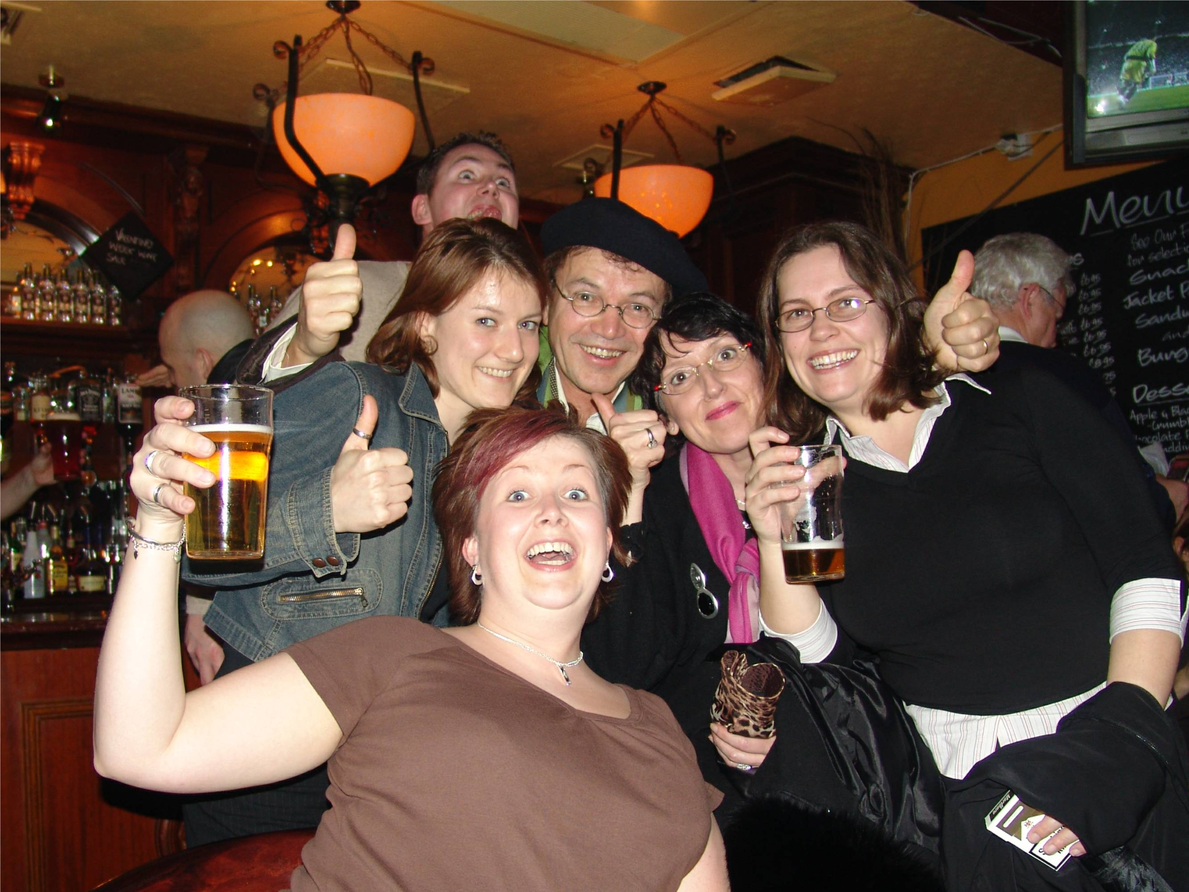
2005 Un Pub à Londres
Fan, Claudie et Tricotin, buvons à la santé des amis anglais

© tricotin.net/Histoires 19/09/07 3610

